上海三申压力蒸汽灭菌器YM100定时数控 高压灭菌锅100升(YM100Z)
容积：100L
工作电源：AC 220V / 50Hz
额定功率：3.8kW
控制方式：定时数控
外形尺寸：70×51×104cm
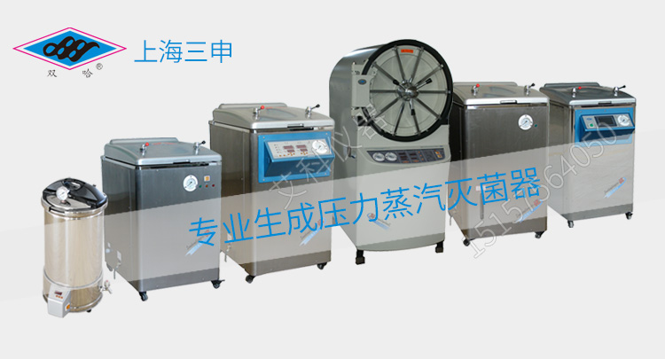
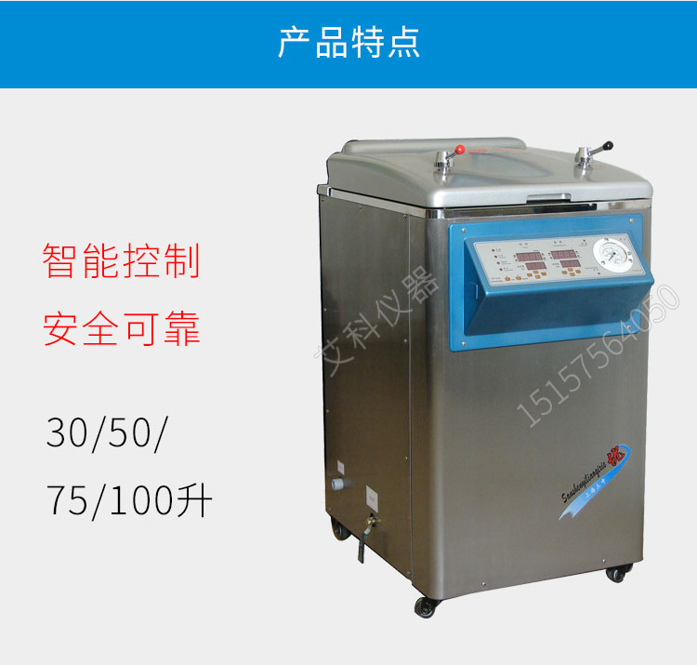
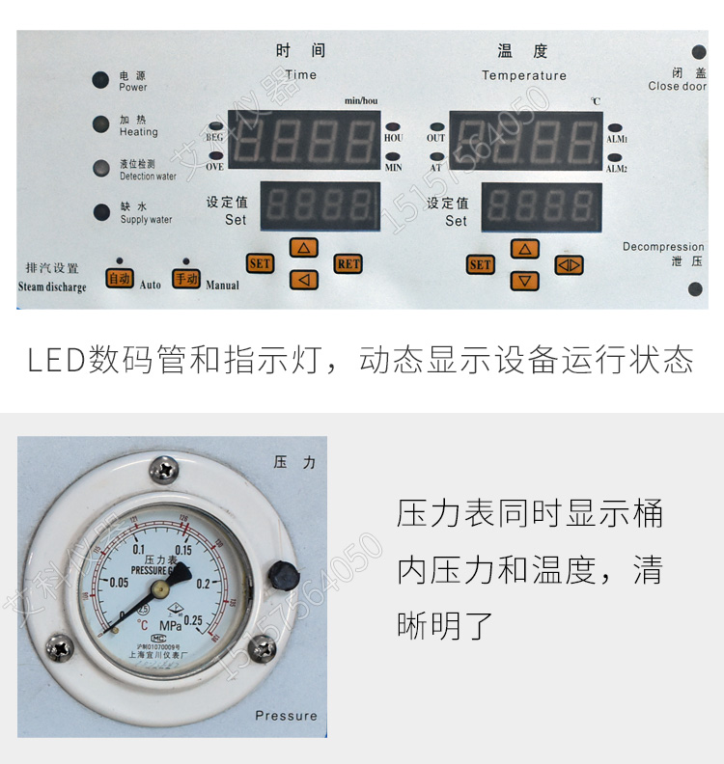
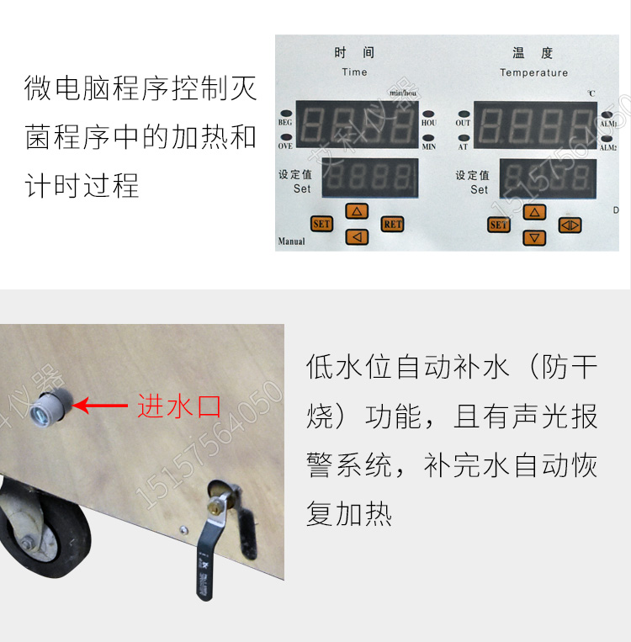
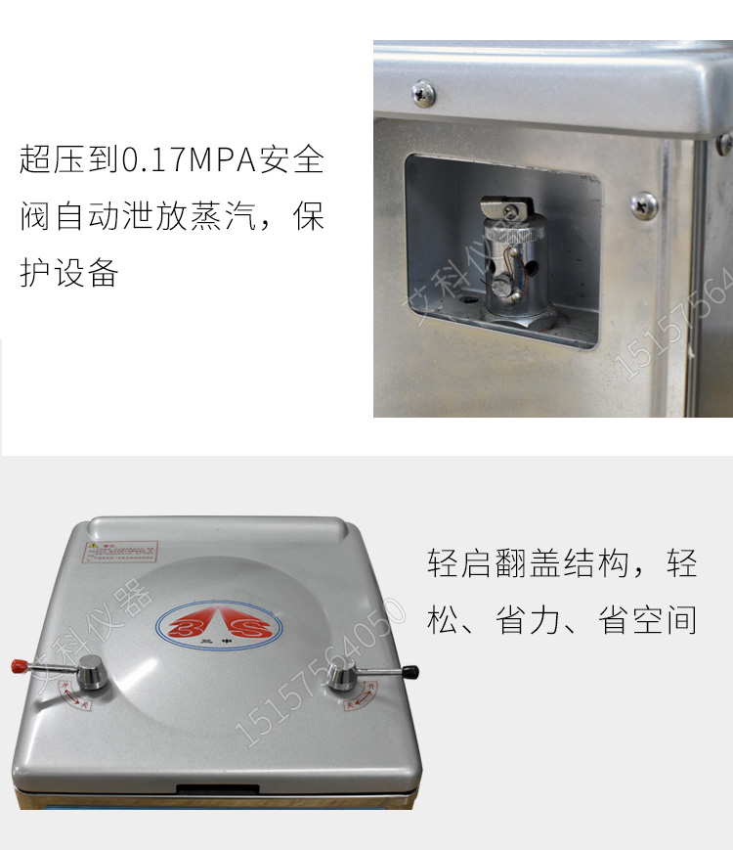
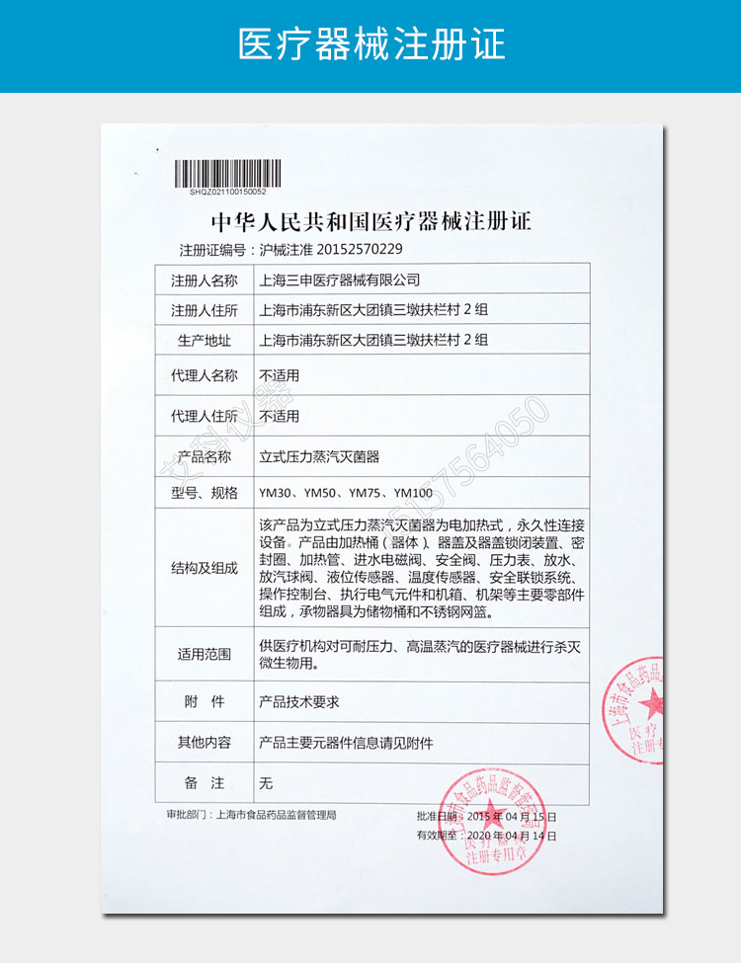
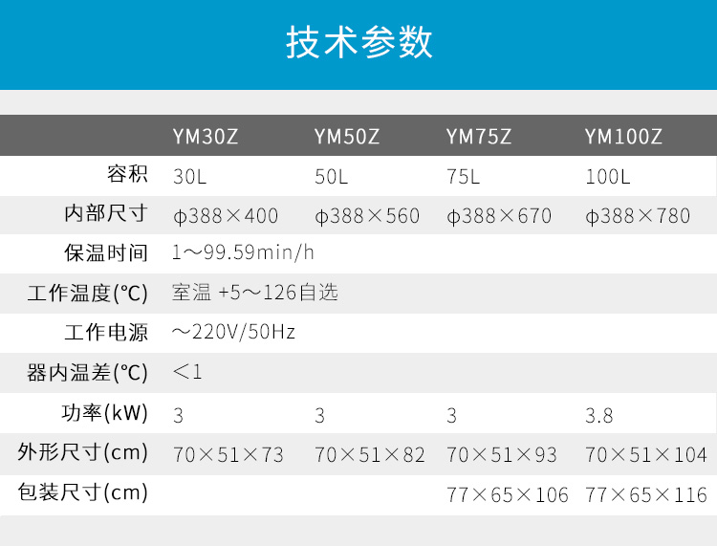
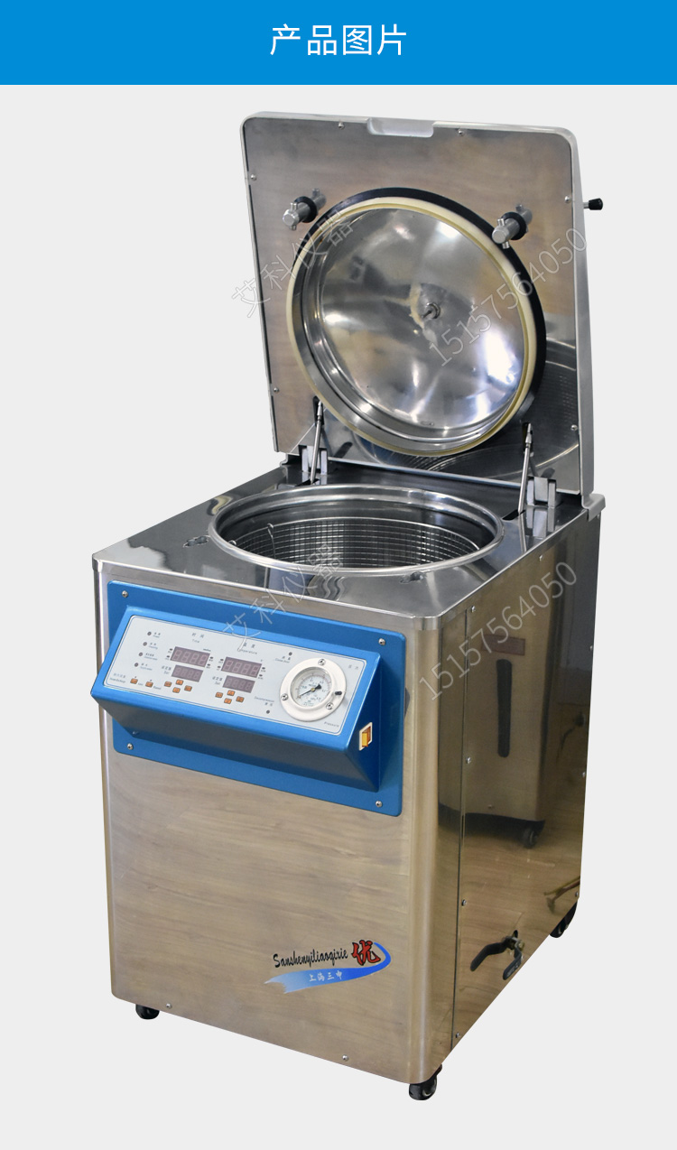
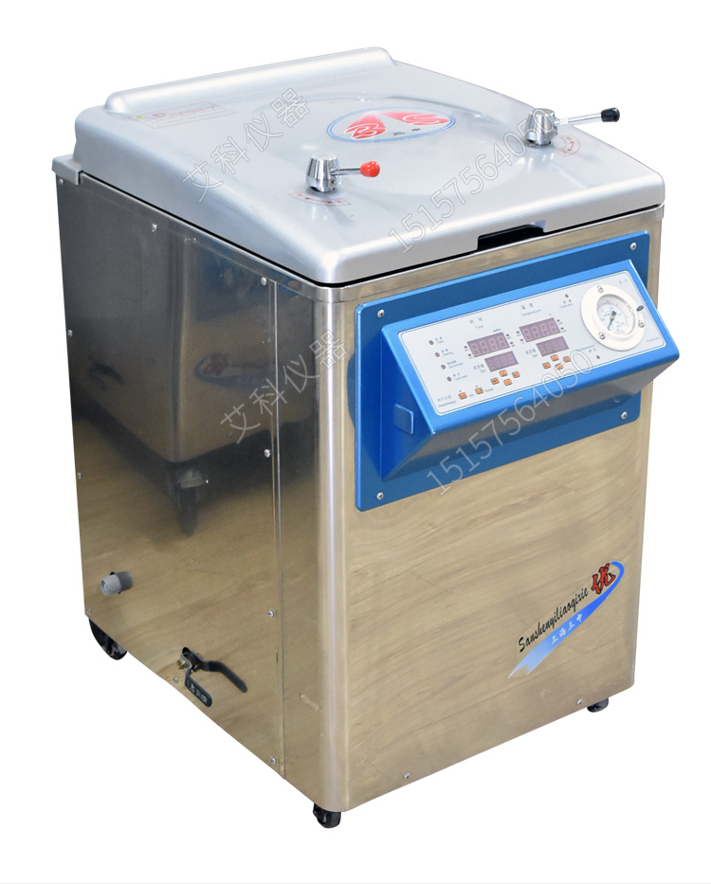
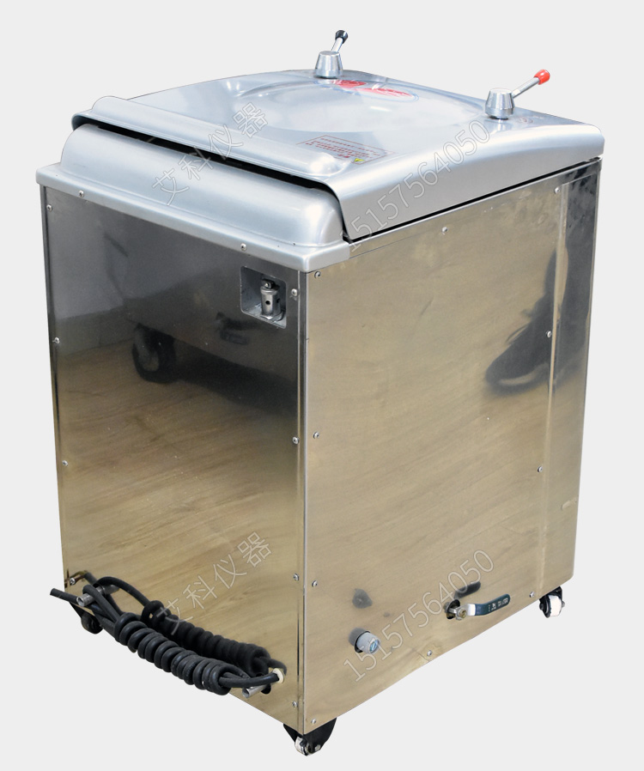
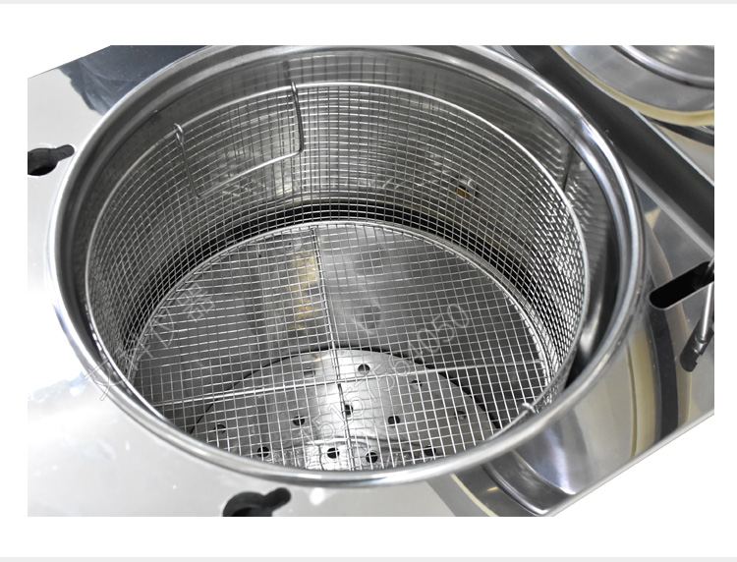
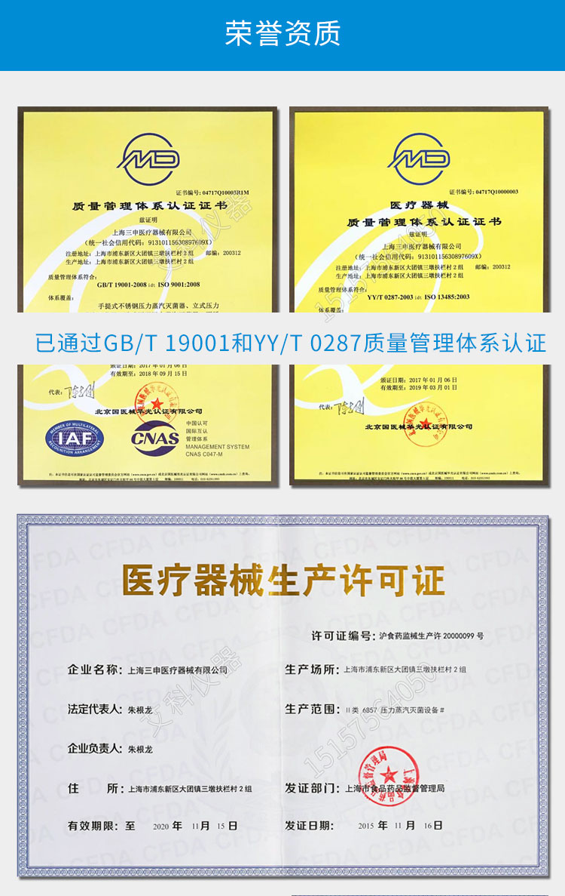
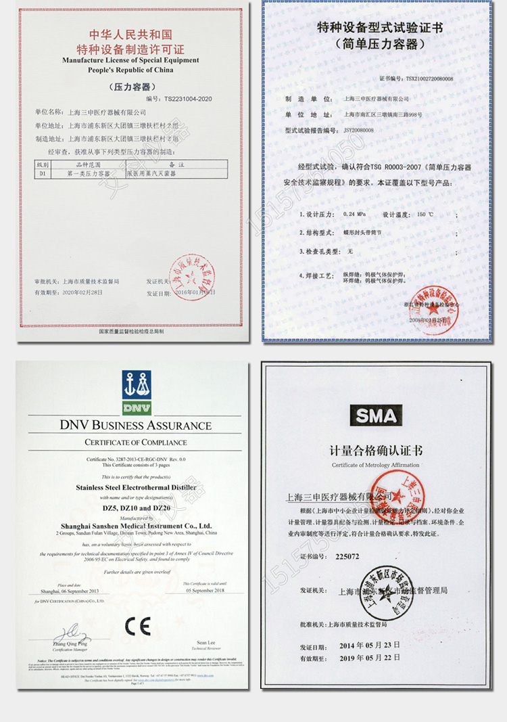
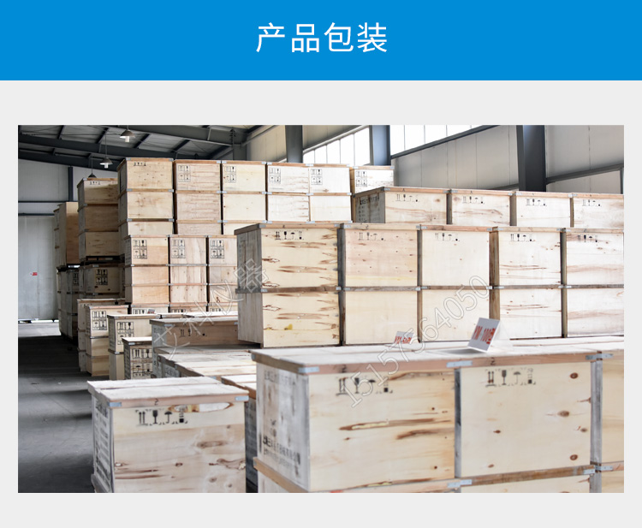
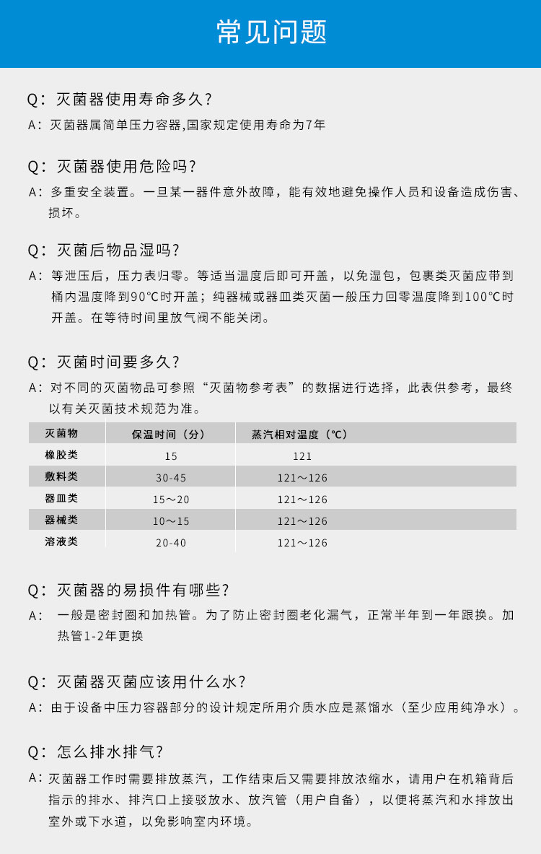

产品型号：YM30Z/YM50Z/YM75Z/YM100Z
性能特点:
不锈钢材质制成，经久耐用；
轻启翻盖结构，轻松、省力、省空间；
控制面板的倾斜设计，便于观察和操作；
微电脑程序控制灭菌程序中的加热和计时过程；
LED数码管和指示灯，动态显示设备运行状态；
电脑板具有PID功能，通过自整定修正加热参数，可以防止冲温。控温精度达到±0.5℃以内；
低水位自动补水（防干烧）功能，且有声光报警系统，补完水自动恢复加热；
重力排汽法设计，腔内纯蒸汽环境，灭菌效果可靠；
径向自胀式硅橡胶密封圈，密封效果好，使用寿命长；
温度超过设定值2℃，自动停止加热，同时声光报警；
超压到0.17MPa安全阀自动泄放蒸汽，保护设备；
放水阀可以排放桶内浓缩水，防止结垢；
带刹车的万向脚轮移位轻捷，定位方便；
浸入式电加热管，热效率高。
主要技术参数
型号 | 原型号 | 工作电源 | 功率(kW) | 容积(L) | 补水压力(MPa) | 工作压力(MPa) | 工作温度(℃) | 保温时间 | 器内温差（℃） | 外形尺寸(cm) | 包装尺寸（木）(cm)
YM30Z | YX350Z | ～220V/50Hz | 3 | 30 | ≥0.2≤0.4 | 随温度 | 室温 +5～126自选 | 1～99.59min/h | ＜1 | 70*×51×73 | 77×65×82
YM50Z | YX400Z | 50 | 70×51×82 | 77×65×96
YM75Z | YX450Z | 75 | 70×51×93 | 77×65×106
YM100Z | YX450Z | 3.8 | 100 | 70×51×104 | 77×65×116

产品资料来源：艾科仪器 www.shsanshen.com

